破碎机专用环氧树脂背衬填料/背衬胶
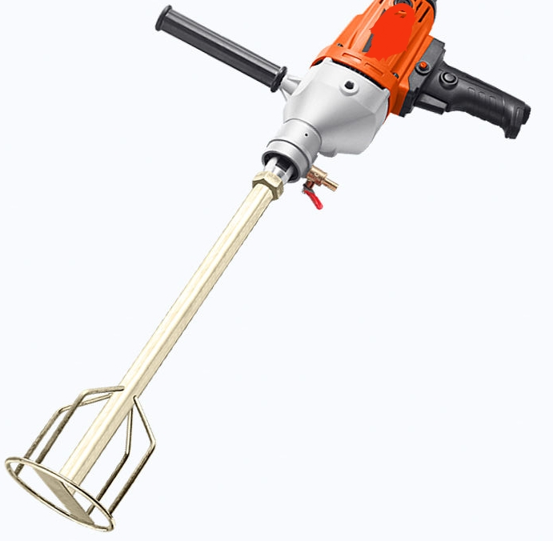
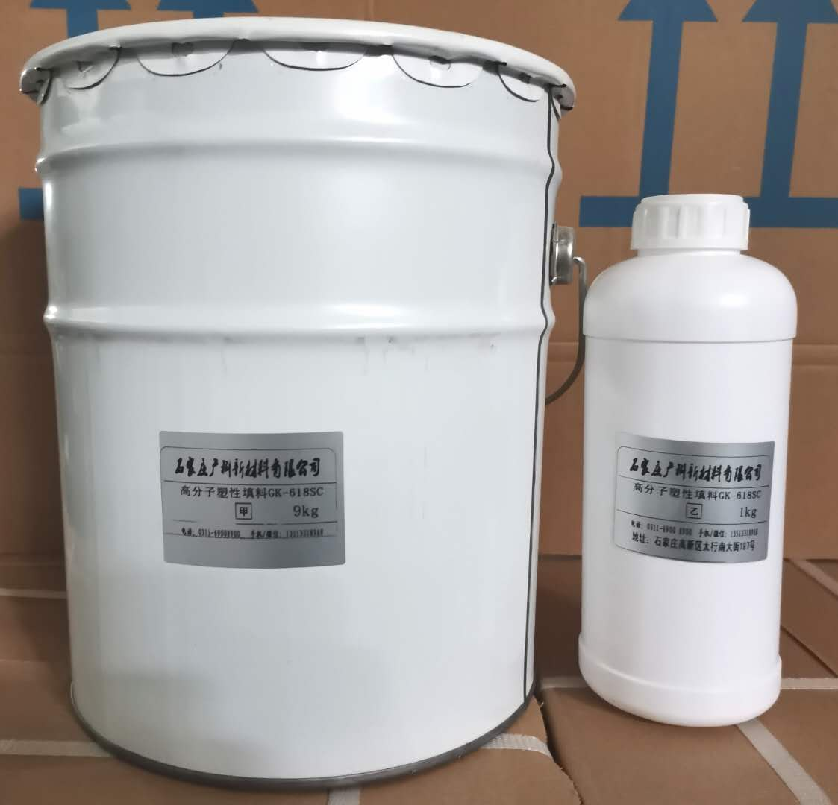
环氧树脂背衬填料用于弹簧、液压圆锥破碎机，旋回破碎机的动锥衬板与躯体:定锥衬板与架体的浇注填充。破碎机工况恶劣，冲击、振动载荷极大。该产品用于破碎机的衬板与基体之间,碎石桶与夹套间隙,支撑圆锥体和保护层空的填充与支撑, 同时在设备受到破碎矿石的冲击或载荷振动时作为缓冲材料；也用于球磨机耐磨衬板和筒体间隙的结构补强,抗冲击振动。
背衬胶的性能特点
- 由填充剂(A组份)及固化剂(B组份)组成
2、 A、B组份混合使用，完全固化后填料的密封性优良、结构强度高、环保
3、 可以抵刺多种化学物质的腐蚀，如:乙醇、煤油、甲苯、乙醚、液压油等，综合性能表现显著:
4、 缓冲、减振、抗高载荷冲击性能优异，低脆性、高韧性
5、 流动性好，易于填充、浇注和衬板更换时的拆卸
6、 固化后收缩率低、耐高温低温性能好、耐水性优越
7、 施工方便、快捷，使用、贮存周期长
固化前：流动性好，填充性强，操作简单，安全环保
固化后：收缩率低，粘接性好，承载能力高，可拆卸
背衬胶的性能指标
材质组成：改性环氧材料,AB双组份
颜色：A组分:灰黄色 B组分: 淡黄色
粘度：A组分:35000-75000 B组分:<300mPa.s(GB/T2791-1995)
配合比例(A：B）重量比： 10：1
包装规格：10kg+1kg组合，20kg+2kg组合
运行前最短固化时间(25摄氏度）： 12-24h
完全固化时间(100%负荷，25摄氏度）：24h-36h
固化后性能：
密度：A组分 1.5-1.7
硬度(邵氏D): ≥80
拉伸强度： (MPa） ≥30
弯曲强度： (MPa） ≥30
抗压强度: (MPa） ≥116 Mpa
剪切强度: (MPa） ≥ 18 Mpa
断裂延伸率%: 0.5
固化后收缩率: ≤0.01%
工作温度 -60℃-120 ℃
背衬胶使用工艺
1 清理和准备
清除锥体表面残余填充料，和与胶接触部位油污，脏物；装合锥体和衬板；用胶带等封住锥体/衬板配合面和环孔,以防漏胶，必要时保护轴上的螺纹；使用时尽量在10℃-30℃施工，冬季施工最好将A组分单独加热到20℃-30℃以降低粘度便于浇注。为便于下次拆卸，锥体和衬板表面可预涂适量机油或脱模剂。夏季温度大于30℃时，应减少一次浇筑量，每次浇筑不大于五桶配胶量，每次浇筑时间间隔不小于40分钟。针对于不同浇筑体积不同温度下的浇筑操作，可做出调整。避免出现一次性浇筑量过大，胶液反应过快放热过多而造成鼓泡，收缩脱离,出现裂缝 b等不良现象的出现。
2 配胶
将山字或平底搅拌器固定在低速电锤上，打开甲组分小桶,搅拌1分钟至均匀状态，然后将乙组分小瓶倒入甲组分桶中边用电动搅拌器搅拌,颜色均匀即可,一般搅拌时间不超过4分钟；
操作时间:从开始混合到灌装完毕总时间 ,不超过15分种(20℃数据)
3 浇注
将混合好的甲乙混合胶液,沿锥体或衬板缝隙的一个地方注入，便于排气,必要时可用橡皮泥等做围堰引导，直到从缝隙顶溢出。不要将没有混合均匀（颜色不同）的胶注入。
4 固化
自然放置固化12-24小时，温度对固化时间影响大,温度高固化快，夏季12-24小时可投入使用，冬季12-36小时可投入使用。不同温度条件下，可投入使用时间不同，根据具体温度来决定。
注意事项
1.广科豹牌背衬胶的操作使用温度在5℃-30℃,锥体低于5℃或高于30℃尽量不要施工
2.温度过低则操作时间可以长，但是粘度高难浇注；低于15℃可以将甲组分加热到25℃然后搅拌使用。
3.温度过高则减少操作时间，浇注时间短;高于30℃可以减少一次调胶量,边浇注边配料。
贮存与运输
背衬胶为一般化学品，运输贮存过程中，应注意防水、防明火，阴凉干燥处保存，贮存期为一年.

